Троцкизм как оппортунистическое течение
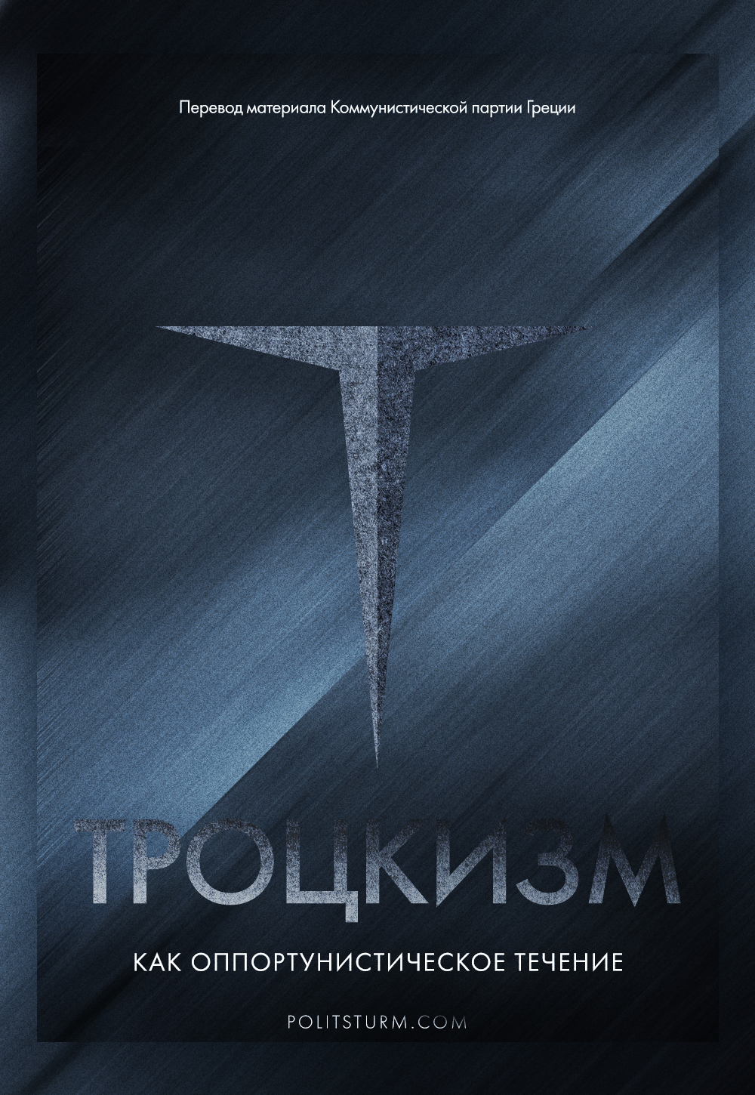

Оригинальная статья
2021-02-13
41 мин. на чтение

Предлагаем вашему вниманию перевод статьи Кириллоса Папаставру, заведующего идеологическим отделом ЦК КП Греции. Статья была опубликована в теоретическом журнале КПГ “Коммунистики Эпитеориси” (Коммунистическое обозрение) в 1о-м номере за 2008 год, но не потеряла актуальности — в особенности для российских коммунистов.
В этой статье мы разберём троцкизм, историю его возникновения как оппортунистического течения внутри рабочего движения, а также его современное состояние.
Необходимость такого материала объясняется следующими факторами.
Во-первых, капиталистическая система активно использует образ Троцкого, совершая антиисторичные нападки на Ленина и Сталина и ставя под сомнение строительство социализма в СССР. По случаю 89-й годовщины Октябрьской революции борьба вокруг высказываний Троцкого о якобы невозможности победы социализма в России набирает обороты.
Во-вторых, ряд организаций как в нашей стране, так и за рубежом, называющие себя троцкистами или использующие троцкистскую теорию, усиливают свою деятельность среди молодёжи, особенно в школах и университетах, а также среди рабочего класса. Эти группы слишком малочисленны, чтобы быть силой, с которой стоило бы считаться в коммунистическом движении. Однако под маской «революционности» они воспроизводят буржуазные и оппортунистические взгляды и способствуют укреплению безвредных для капитализма сил. Они создают препятствия для действий партии и комсомола в идеологической и политической борьбе за социализм.
Чтобы иметь руководство к пониманию аспектов троцкизма, мы заранее скажем, что троцкизм представляет собой оппортунистическое течение в рабочем движении, характеризующееся мелкобуржуазной ультрареволюционной фразеологией на словах и абсолютным компромиссом на практике. В 1930-е годы, в условиях борьбы империализма против СССР, троцкизм занял открыто враждебную позицию по отношению к Советскому Союзу. Как идейное и политическое течение, троцкизм стал враждебным теории и практике ленинизма.

Формирование троцкизма как оппортунистического течения

Дореволюционный этап
Троцкий и его современные последователи часто называют себя большевиками и ссылаются на большевиков. Но большевизм «существовал как течение политической мысли и как партия с 1903 года» (В.И.Ленин, ПСС, Т.41, С.6.), а троцкизм всегда был враждебен большевизму. Отправной точкой троцкизма было непризнание ленинского учения о партии нового типа. Еще на II съезде РСДРП в 1903 году Троцкий встал на сторону противников Ленина в дебатах по уставу.
Революционные позиции Ленина по вопросу об уставе были приняты большинством, и крыло, которое его поддерживало, с тех пор было переименовано в большевиков (большинство), в то время как группа оппортунистов (Троцкий, Мартов, Аксерлод) осталась в меньшинстве и, следовательно, была названа меньшевиками.

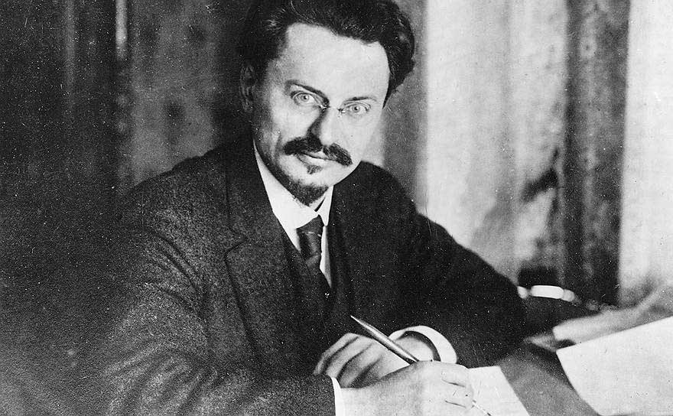
Показательно, как Троцкий обращается к Ленину в этот период борьбы. Вот некоторые отрывки из книги Троцкого «Наши политические задачи» опубликованной в 1904 году, характеризующие его взгляды и являющиеся свидетельством его антимарксистского, оппортунистического мышления. Они опровергают утверждения троцкистов о том, что разногласия Ленина с Троцким были частичными. Критикуя работу Ленина «Один шаг вперед, два шага назад», Троцкий писал:

«Поистине нельзя с большим цинизмом относиться к лучшему идейному достоянию пролетариата, чем это делает Ленин! Для него марксизм не метод научного исследования, налагающий большие теоретические обязательства, нет, это… половая тряпка, когда нужно затереть свои следы, белый экран, когда нужно демонстрировать свое величие, складной аршин, когда нужно предъявить свою партийную совесть!..» (Н.Троцкий, Наши политические задачи (Тактические и организационные вопросы). Женева, 1904. С.75).
В другом месте он упоминает следующее:

«Лидер реакционного крыла нашей партии товарищ Ленин… вынужден был дать такое определение социал-демократии, которое представляет собою ни что иное, как теоретическое покушение на классовый характер нашей партии. Да, теоретическое покушение, нисколько не менее опасное, чем критические идеи какого-нибудь Бернштейна». (там же, с.98)
В другом месте со ссылкой на газету «Искра»:

«Задача («Искры» – прим.автора статьи) состояла не только в том, чтобы прояснить политическое сознание интеллигенции, но и в том, чтобы её теоретически терроризировать. Для социал-демократов, воспитавшихся в этот период, «ортодоксия» есть нечто очень близкое к той абсолютной истине, которая вдохновляла якобинцев. Ортодоксальная истина предусматривает всё…Кто отрицает это, тот должен быть низвергнут. Кто сомневается, тот близок к отрицанию». (там же, с.96)
В 1910-1914 гг. РСДРП практически не представляла собой единой партии; существовали отдельные партии, которые концентрировались вокруг своих изданий и имели свои руководящие органы. Основными среди них были ленинские большевики и две меньшевистские группы – троцкисты и отзовисты. Троцкисты претендовали на роль примирителей между большевиками и меньшевиками, но в сущности поддерживали позиции меньшевиков-ликвидаторов.
Во время Первой мировой войны троцкизм был неотъемлемой частью «центризма» – течения в международной социал-демократии, которое колебалось между социал-шовинизмом и мелкобуржуазным пацифизмом и выступало за «примирение» революционных социалистов (левых) с оппортунистами и ревизионистами (правыми).
В ходе революционных процессов в России троцкисты заявили о согласии с большевистской линией и на VI съезде РСДРП(б) были приняты в ряды большевиков. Таким образом, Троцкий стал членом партии большевиков в июле 1917 года.
Но даже после присоединения к большевикам Троцкий сохранил свою автономию и продолжил борьбу против Ленина. Троцкисты выступили против Брестского мира в 1918 году и сорвали своевременное подписание мирного договора, что нанесло большие потери молодой и все еще слабой Советской власти.

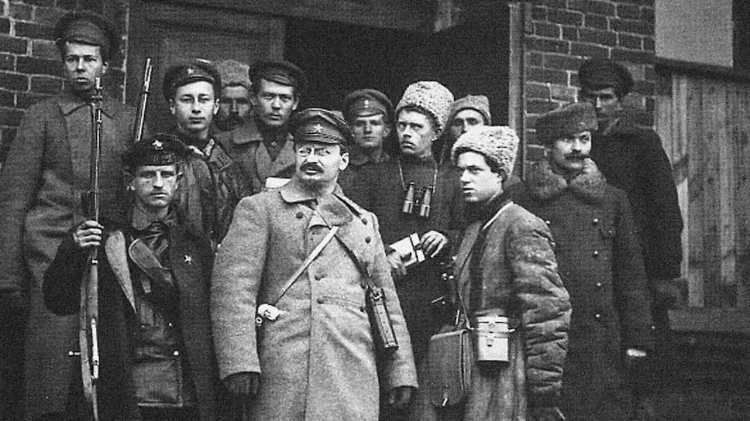
Во время гражданской войны троцкизм превратился в оппортунистическое течение внутри РКП(б). В 1920-1921 гг. троцкисты стали инициаторами внутрипартийной дискуссии о профсоюзах. Они создали фракции со своей политической программой. Суть их программы заключалась в превращении профсоюзов в часть государственного механизма и постановке под сомнение ведущей роли партии в строительстве социализма.
Основным положением троцкизма было отрицание возможности построения социализма в СССР. Следуя по стопам меньшевистских лидеров, троцкисты утверждали, что рабочий класс Советского Союза не сможет укрепить свою власть и построить социализм из-за технической и экономической отсталости страны, находящейся в капиталистическом окружении. Поэтому они утверждали, что победа революции будет очень недолгой и что Советская власть потерпит поражение, если социалистические революции не победят также и в европейских странах, которые оказали бы помощь рабочему классу СССР. Троцкизм выступал против принципов формирования партии нового типа и, якобы защищая внутрипартийную демократию, заявлял о свободе создания фракций внутри партии.
Под влиянием Троцкого троцкистские группы сформировались и в других партиях, например, в Германии, Франции, Великобритании, Чехословакии и др. В СССР вокруг троцкизма объединились все антипартийные группы. В. И. Ленин и И. В. Сталин отвечали троцкистам статьями, речами и заявлениями в партийных органах. Троцкизм осуждался на многих конференциях и пленумах ЦК.
В 1927 году на XV съезде РКП(б) было одобрено решение ЦК об исключении Троцкого и Зиновьева из партии. В 1928 году 9-й пленум Исполкома Коминтерна подчеркнул, что принадлежность к троцкизму несовместима с членством в Коммунистическом Интернационале. Это решение было ратифицировано VI конгрессом Коминтерна (1928 г.).

Послеоктябрьский этап
Как сами троцкисты, так и буржуазия придают борьбе в партии и в Советском государстве в 1920-1930-е годы характер личного противостояния Троцкого и Сталина. Буржуазная пропаганда изображает Троцкого чистым и невинным революционером, по отношению к которому было совершено предательство. Эта пропаганда не случайна, если учесть, насколько она качественная и глубокая: снимаются документальные фильмы и художественное кино, об этом пишут в СМИ, в учебниках и т.д.
Поэтому у троцкистов есть еще один способ продвижения своих взглядов, который делает их известными до степени, несоразмерной их организационным возможностям. Капиталистическая система объективно заинтересована в продвижении троцкизма, потому что эти взгляды культивируют и развивают линию пораженчества. Это была не борьба личностей, но борьба политических позиций вокруг вопросов построения социализма, государственного управления и т. д. Борьба в беспрецедентных условиях.
Троцкий и его последователи относились к марксизму догматически, как и многие правые оппортунистические лидеры Второго Интернационала – у них была «идеальная модель» революции и строительства социализма, которая была далека от сложной российской действительности в 1917 году. Троцкисты как мелкобуржуазные интеллектуалы в самом деле считали, что рабочие массы не смогут руководить беднейшим крестьянством. Они не верили, что под руководством Коммунистической партии необразованные и политически отсталые массы смогут осуществить идеи Октябрьской революции и строить социалистическое общество. Они считали, что нужно установить «диктатуру в деревне», чтобы уменьшить сопротивление «враждебных» рабочим крестьян и ждать помощи пролетарской революции с Запада. Они также предлагали военные авантюры во имя революционной войны и «экспорта революции».

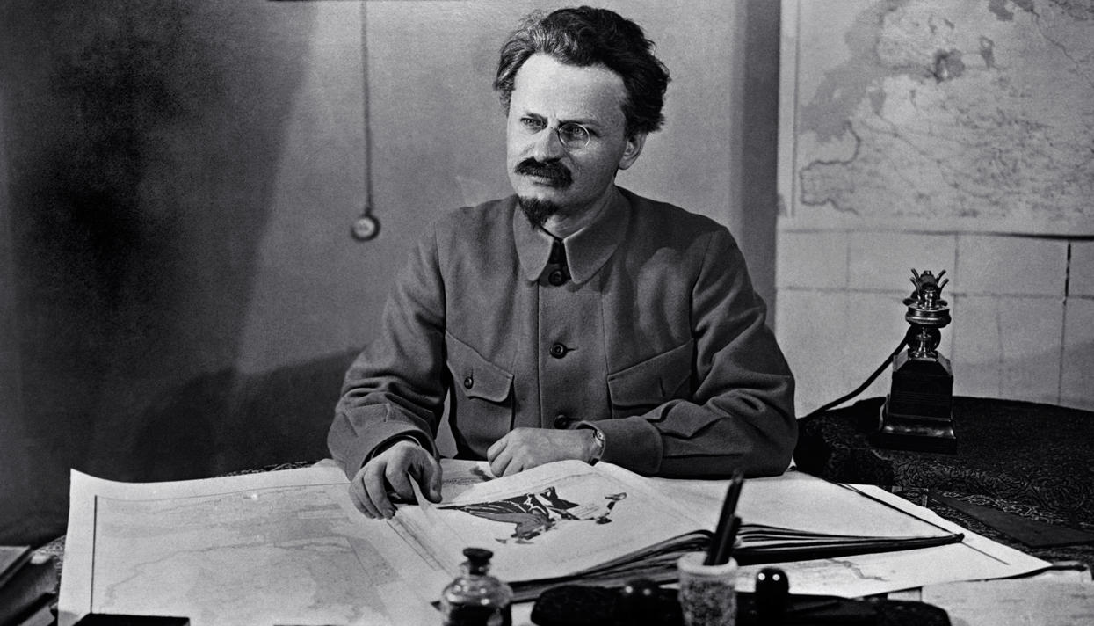
Однако революционная волна 1918-1923 годов не смогла одержать верх ни в одной другой европейской стране, кроме России. Конечно, нельзя винить большевиков за то, что они не вели революционных войн и не экспортировали революцию в то время, когда гражданская война в их стране не закончилась, когда они столкнулись с империалистической интервенцией и заговорами, когда они боролись за господство Советской власти во всей стране.
Логика троцкистов объективно вела в тупик. Усвоив марксизм не как науку, а как догму, они не могли понять сложности задач, которые стояли перед Советской властью в стране, которая действительно начинала с низкого уровня развития производительных сил и где подавляющее большинство населения составляли крестьяне. Они не могли понять эволюцию стратегии революции на основе учения об империализме. Они догматически отстаивали более ранние оценки Маркса, Энгельса и других марксистов до начала XX века насчёт победы социалистической революции в странах капиталистически развитой Западной Европы.
Ленин внес свой вклад в дальнейшее развитие марксизма, сформулировав теорию «слабого звена в цепи империализма», основанную на законе неравномерного развития капитализма. Согласно этой теории, мировая система империализма может быть прорвана в одной стране, отвечающей ряду условий (исторических, экономических и политических), что делает капитализм более уязвимым для наступления революционного кризиса. Он теоретически установил возможность осуществления и победы революции в одной стране:

«…Лозунг Соединенные Штаты мира был бы, однако, едва ли правилен, во-первых, потому, что он сливается с социализмом; во-вторых, потому, что он мог бы породить неправильное толкование о невозможности победы социализма в одной стране и об отношении такой страны к остальным.
Неравномерность экономического и политического развития есть безусловный закон капитализма. Отсюда следует, что возможна победа социализма первоначально в немногих или даже в одной, отдельно взятой, капиталистической стране. Победивший пролетариат этой страны, экспроприировав капиталистов и организовав у себя социалистическое производство, встал бы против остального, капиталистического мира, привлекая к себе угнетенные классы других стран, поднимая в них восстание против капиталистов, выступая в случае необходимости даже с военной силой против эксплуататорских классов и их государств.» (В.И.Ленин, «О лозунге Соединенных штатов Европы», ПСС, Т.26, С.354.)
В то же время Троцкий написал в журнале «Наше слово» в ответ на статью Ленина:

«Безнадежно думать…что, например, революционная Россия могла бы устоять перед лицом консервативной Европы, или социалистическая Германия могла бы остаться изолированной в капиталистическом мире. Рассматривать перспективы социальной революции в национальных рамках, значило бы становиться жертвой той самой национальной ограниченности, которая составляет сущность социал-патриотизма». (Л.Д.Троцкий, «Программа мира»)
С другой стороны, мы не должны игнорировать и тот факт, что страной, в которой империалистическая цепь оборвалась в 1917 году, была не какая-то страна, а Российская империя, которая собрала большое количество земель с богатыми недрами, в которой развивался монополистический капитализм, глубокие противоречия внутри него и сохранялись множество докапиталистических элементов, в основном в сельскохозяйственном производстве, но также и в надстройке.
В то время как революция, с её невообразимыми трудностями гражданской войны и острейшей классовой борьбой, боролась за укрепление Советской власти; в то время как Ленин и Сталин как лидеры РКП(б) и все руководство большевиков теоретически и практически использовали все объективные и субъективные возможности для завоевания революционной власти рабочего класса и перехода к социализму в России, Троцкий культивировал пораженчество, устраняясь от вопроса об укреплении СССР.

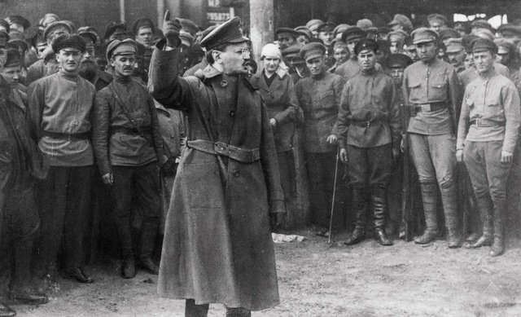
Взгляды троцкистов на невозможность революции в России были основаны на том, что невозможно интегрировать бедняков и середняков в революцию, что невозможно сохранить союз рабочих и крестьян, что столкновение рабочего класса с широкими крестьянскими массами неизбежно. Единственный выход они видели в том, чтобы ждать помощи от пролетарских революций на Западе. Эта точка зрения выражалась Троцким с 1905 года при помощи положений о непрерывной или перманентной революции, ранее сформулированных Марксом и Энгельсом (1850 г.), которые предвидели возможность трансформации буржуазно-демократической революции в социалистическую и ее расширения. от страны к стране в контексте концепции революции в развитой капиталистической Европе.
Но перманентная революция, как ее понимал Троцкий, означала столкновение с крестьянами, которые рассматривались как реакционная сила независимо от классовой дифференциации в деревне. Ленин, комментируя эту позицию Троцкого, писал: «Оригинальная теория Троцкого берет у большевиков призыв к решительной революционной борьбе пролетариата и к завоеванию им политической власти, а у меньшевиков — «отрицание» роли крестьянства». (В.И.Ленин, «Две линии революции», ПСС, Т.27, С.80)
Троцкий догматически истолковывал реальные факты, что крестьяне как мелкие землевладельцы, привязанные к своей земле и собственности, не были единым классом, не могли сами по себе играть прогрессивную роль в общественном развитии, исходя из своего социального положения. а также состояния сельского хозяйства в России в то время. По сути, это была механистическая концепция классовой борьбы, абсолютизация реакционной стороны мелкого землевладельца, невозможность втягивания его в борьбу с буржуазией на стороне пролетариата, недоверие к способностям пролетариата и его партии.
Но такую возможность предвидели К. Маркс и Ф. Энгельс, о чём можно прочитать в «Манифесте Коммунистической партии», где говорится, что крестьяне могут действовать революционно, «…поскольку им предстоит переход в ряды пролетариата, поскольку они защищают не свои настоящие, а свои будущие интересы, поскольку они покидают свою собственную точку зрения для того, чтобы встать на точку зрения пролетариата». (К.Маркс, Ф.Энгельс, «Манифест Коммунистической партии»)
Это видно еще более отчетливо в «18-м брюмера Луи Бонапарта»: «Словом, интересы крестьян находятся уже не в гармонии с интересами буржуазии, с капиталом, как это было при Наполеоне, а в непримиримом противоречии с ними. Крестьяне поэтому находят своего естественного союзника и вождя в городском пролетариате, призванном ниспровергнуть буржуазный порядок». (К.Маркс, Ф.Энгельс, «Восемнадцатое брюмера Луи Бонапарта», глава VII)
Троцкисты не видели ни необходимости идти на компромисс с крестьянскими массами, составлявшими подавляющее большинство населения России, ни возможности интеграции значительной части бедноты и среднего крестьянства в программу революции в отличие от кулаков.

«Расслоение крестьянства усилило классовую борьбу внутри него, пробудило очень многие политически спавшие элементы, приблизило к городскому пролетариату сельский… Это такая очевидная истина, что даже тысячи фраз в десятках парижских статей Троцкого не «опровергнут» ее. Троцкий на деле помогает либеральным рабочим политикам России, которые под «отрицанием» роли крестьянства понимают нежелание поднимать крестьян на революцию!» (В.И.Ленин, «Две линии революции», ПСС, Т.27, С.80)
Соглашение с крестьянством, то есть выбор пути объединенного крестьянства через раздел земли – которая после Октябрьской революции стала и оставалась государственной собственностью – не означал отказа от социалистической цели обобществления крупного производства и диктатуры пролетариата. Однако оно учитывало соотношение классовых сил в российском обществе, усиливало классовые различия внутри самого крестьянства, усиливала концентрацию раздробленного сельскохозяйственного производства таким образом, чтобы облегчить путь его социализации:

«А что такое умиротворение деревни? Это есть одно из основных условий для строительства социализма. Нельзя строить социализм, имея бандитские выступления и восстания среди крестьян. В настоящее время мы имеем расширение посевной площади до размеров довоенного уровня (95%), умиротворённую деревню, союз о середняком, более или менее организованную бедноту, окрепшие Советы в деревне, возросший авторитет пролетариата и его партии в деревне. Мы создали, таким образом, условия, дающие возможность двинуть дальше наступление на капиталистические элементы в деревне и обеспечить дальнейшее успешное строительство социализма в нашей стране». (И.В.Сталин, «Троцкистская оппозиция прежде и теперь», ПСС, Т.10)
После окончания гражданской войны, когда встала задача укрепления союза рабочих и крестьян, Троцкий выступал за насильственную коллективизацию военными средствами, что, по сути, означало бы гражданскую войну в деревне.
Коллективизация происходила в 1929-1933 годах в результате ожесточенной классовой борьбы, в ходе которой стало возможным перетянуть большую часть большую часть бедняков при помощи коллективизации. В этих условиях Троцкий и его последователи в 1930 году охарактеризовали коллективизацию и раскулачивание как «бюрократическую авантюру» (Л.Д.Троцкий, «Скрип в аппарате»). В марте того же года Троцкий пишет: «…утопически-реакционный характер «сплошной коллективизации» состоит… в принудительном создании крупных коллективных хозяйств без той технической основы, которая только и могла бы обеспечить их перевес над мелкими» (Л.Д.Троцкий, «Открытое письмо членам ВКП(б)). Он пророчествовал, что «колхозы развалятся в ожидании технической инфраструктуры» (послесловие «От редакции» к статье Я.Грефа «Коллективизация деревни и относительное перенаселение», «Бюллетень оппозиции» №11, май 1930 года).
Реальность опровергла все эти «предсказания», несмотря на все перегибы и ошибки, допущенные в деле развития социалистического строительства в направлении коллективизации.

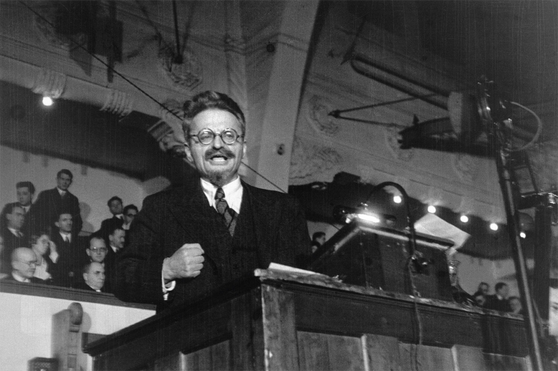
Троцкисты считали профсоюзы руководящими органами рабочего класса в строительстве социализма и хотели внедрить в них военные меры. По сути, за этой концепцией скрывались их представления о том, что диктатура пролетариата как власть осуществляется непосредственно всем классом, а поскольку класс в целом ещё не был достаточно зрелым для этого, то «зрелость» будет ему навязана административными мерами. Такое бюрократическое понимание еще раз показало недооценку возможности убеждения масс коммунистической работой.
Ленин подробно спорил с Троцким по этому поводу. В своей работе «О профессиональных союзах, о текущем моменте и об ошибках т. Троцкого» он особо противопоставляет:

«Но диктатуру пролетариата через его поголовную организацию осуществить нельзя. Ибо не только у нас, в одной из самых отсталых капиталистических стран, но и во всех других капиталистических странах пролетариат все еще так раздроблен, так принижен, так подкуплен кое-где (именно империализмом в отдельных странах), что поголовная организация пролетариата диктатуры его осуществить непосредственно не может. Диктатуру может осуществлять только тот авангард, который вобрал в себя революционную энергию класса.» (В.И.Ленин, «О профессиональных союзах, о текущем моменте и об ошибках т. Троцкого», ПСС, Т.42, С.204)
Относительно роли, которую должны играть профсоюзы в том же проекте, Ленин отмечал: «Нельзя осуществлять диктатуру без нескольких «приводов» от авангарда к массе передового класса, от него к массе трудящихся». (там же, С.205)
Сталин также отмечал:

«Профсоюзы можно назвать поголовной организацией господствующего у нас рабочего класса. Они являются школой коммунизма. Они выделяют из своей среды лучших людей для руководящей работы по всем отраслям управления. Они осуществляют связь между передовыми и отсталыми в составе рабочего класса. Они соединяют рабочие массы с авангардом рабочего класса.» (И.В.Сталин, «К вопросам ленинизма», ПСС, Т.8)
Он также пояснял роль партии в диктатуре пролетариата:

«Это, конечно, нельзя понимать так, что партия может или должна заменить профсоюзы, Советы и другие массовые организации. Партия осуществляет диктатуру пролетариата. Но она осуществляет ее не непосредственно, а при помощи профсоюзов, через Советы и их разветвления. Без этих “приводов” сколько-нибудь прочная диктатура была бы невозможна». (там же)
«Это, однако, не следует понимать так, что между диктатурой пролетариата и руководящей ролью партии («диктатурой» партии) можно провести знак равенства, что можно отождествить первую со второй, что можно подменить первую второй». (там же)
Ленин указывал, что суть разногласий лежит именно в вопросе о методах сближения с массами, чем Троцкий занимался механистически, не принимая во внимание не только различия в зрелости трудящихся масс, но также и слабость самой социалистической власти на первом этапе своего господства (переходный период внутри переходного периода, описанный Лениным), когда была необходимость не отождествления её с профсоюзами, а опоры на них. Троцкий и его последователи декретами и административными мерами «упрощали» сложные процессы формирования социалистического сознания масс в период социалистического строительства. Где бы они ни преобладали в руководстве профсоюзов, они вступали в конфликт с трудящимися массами.
Троцкий, несмотря на то, что соответствующие партийные органы проголосовали против него, продолжал поддерживать эти взгляды на протяжении всей внутрипартийной борьбы 1920-х годов.
Подводя итог критическому изложению взглядов Троцкого, можно сказать, что их можно охарактеризовать следующим образом: догматизм, отрицание возможности победы социализма в одной стране, недоверие к массам, ведущее к авторитаризму и военным методам, отрицание роли партии в диктатуре пролетариата и мелкобуржуазный взгляд на свободу мнений и убеждений, который вел к созданию фракций и подрыву единства РКП(б).

Троцкизм как контрреволюционная сила
Настойчивое отрицание возможности построения социализма в одной стране вело к отрицанию социалистической природы СССР. Троцкий обвинил руководство РКП(б) в бонапартизме, обосновывая невозможность социалистического строительства в России, и на этой основе шаг за шагом скатываясь к все более реакционным взглядам и действиям.
В 1930-х годах, учитывая империалистическую агрессию против Советского Союза, троцкизм по существу призывал к свержению Советской власти. С этой целью троцкисты сотрудничали со всеми оппозиционными группами в СССР. Были хорошо налажены отношения троцкистов с рядом антипартийных и антисоветских группировок в СССР.
Троцкий открыто выступал за насильственное свержение Советской власти, задавая вопрос: «Возможно ли «мирное» снятие бюрократии?» и отвечая:

«После опыта последних лет было бы ребячеством думать, что сталинскую бюрократию можно снять при помощи партийного или советского съезда. В сущности, 12-ый съезд (начало 1923 года) был последним съездом большевистской партии. Следующие съезды были бюрократическими парадами. Сейчас и такие съезды отменены. Для устранения правящей клики не осталось никаких нормальных, “конституционных” путей. Заставить бюрократию передать власть в руки пролетарского авангарда можно только силой.» (Л.Д.Троцкий, «Классовая природа советского государства»)
Он считал это, конечно, нелегкой задачей, признавая для того, что он называл «сталинской бюрократией», что «социальные корни бюрократии лежат, как мы знаем, в пролетариате: если не в его активной поддержке, то, по крайней мере, в его «толерировании». (там же)
Победа контрреволюции в конце 1980-х исторически не является подтверждением троцкистских теорий и прогнозов. Социализм не «рухнул» и не превратился в капитализм в 20-е годы, как об этом утверждали троцкисты. В процессе строительства социализма идёт борьба нового со старым. И Ленин, и Сталин, как руководители социалистического строительства, знали об этом.

Краткая история троцкизма в Греции в межвоенный период
Основным выражением троцкизма в Греции можно назвать «архиомарксистское» течение 1930-х годов. В середине 20-х, задолго до формирования троцкизма, появился журнал «Архив марксизма», чьим лозунгом стало «Сначала образование, а затем действие». «Архивный марксизм» был оппортунистическим течением в греческом рабочем движении. «Архиомарксисты» активно противодействовали КПГ. Характерна выдержка из объявления Политбюро партии на I съезде рабочей молодежи: «Члены «Архива», делегаты и рядовые участники, видя свою неудачу и добиваясь роспуска конференции, напали с ножами на членов комсомола и сочувствующих, а также представителей «отделившихся» от «Архива».
В 1930 году была образована «Коммунистическая группа марксистов-ленинцев-архивистов», которая в 1934 году была переименована в «Коммунистическую архивистскую партию Греции». «Архиомарксисты» были признаны официальным представителем так называемой «Международной левой оппозиции» в Греции, которая позже превратилась в «4-й Интернационал». Отсюда произошли основные троцкистские организации, входившие в «4-й Интернационал». На рубеже 20-30-х годов «архивистам» удалось повлиять на некоторые слои рабочего класса из-за внутрипартийного кризиса в КПГ. Однако активные меры по преодолению кризиса на основе инструкций Коминтерна и налаживание прочных связей с массами привели к росту КПГ и ограничению влияние «архиомарксистов».
Это течение раскололось на две группы: одна группа во главе с Димитрисом Гиотопулосом откололась в 1934 году, а другая группа во главе с Д. Витсори последовала за «4-м Интернационалом». Характерным доказательством вырождения «Архиомарксистской партии Греции» Гиотопулоса является приветственное письмо правительству, которое было отправлено 3-й конференцией партии в 1949 году в честь победы над ДСЕ (Демократической армией Греции, вооруженным крылом КПГ, участвовавшим в Гражданской войне – прим. ПШ). После роспуска «архимарксистской партии» в 1950-х годах большинство ее членов вступили в буржуазные партии.
В троцкистском направлении в Греции на протяжении 30-40-х годов постоянно происходили расколы и переименования. Конец войны привел к появлению ряда небольших организаций, претендовавших на звание «греческой секции 4-го Интернационала».

Троцкисты в период немецкой оккупации и Гражданской войны
Во время оккупации ряд троцкистов заняли позицию в пользу национального сопротивления и присоединились к Национально-освободительному фронту (ЭАМ) или сотрудничали с ним. Большинство троцкистских группировок выступили против сопротивления, считая его продолжением империалистической войны. Такое отношение также определялось их позицией по отношению к СССР и вопросу его защиты. Для большинства греческих троцкистов и официальных представителей «4-го Интернационала» в Греции не могло быть и речи о защите Советского Союза. Они считали, что заключение соглашений между СССР и империалистическими государствами «обескураживает и разочаровывает мировой пролетариат и становится препятствием на пути превращения нынешней войны в войну гражданскую». «Поражение СССР воспламенит массы, покажет истину, и их инстинкт приведет их к защите завоеваний Октября».
Основываясь на этих представлениях, троцкисты – догматически воспроизводившие лозунги солидарности солдат империалистических коалиций в Первой мировой войне – призывали греческий народ не сопротивляться немецким и итальянским оккупантам, потому что они являются вооруженными рабочими, с которыми нужно искать примирения, чтобы превратить войну в социалистическую революцию.
Эти позиции привели к оценкам, аналогичным тем, которые содержатся в совместном заявлении двух основных троцкистских групп во время оккупации, «Интернационалистической коммунистической партии Греции» и «Партии коммунистических интернационалистов Греции»:

«Казненные в мае 1944 года являются жертвами политики сталинской партии в нашей стране, которая с учетом партизанской войны, саботажа, убийств немецких рабочих и крестьян, и актов точечного терроризма дает немецким военным необходимые предлоги для обезглавливания рабочих».
По настоянию 4-го Интернационала в 1946 году была проведена конференция для объединения различных троцкистских групп. Приведем следующие характерные отрывки из «Специального выпуска Трудового фронта» 15 января 1946 года – органа Центрального комитета «Международной революционной партии», где были опубликованы «предложения ЦК» по «объединительной конференции троцкистов Греции»:

«В условиях войны нет разницы между социал-демократией, сталинизмом, буржуазно-демократическими партиями и фашизмом.
[…] Задача пролетарской партии (т.е. троцкистов – прим.автора) в условиях оккупации – активизировать свою борьбу против националистических организаций и защитить рабочий класс от антинемецкой ненависти и националистического яда».
Само собой разумеется, что ЭАМ, ЭЛАС (Национально-освободительная армия Греции – прим.ПШ) и др. организации характеризуются ими как националистические.
Дальше:

«Пролетарская партия осуждает всю патриотическую борьбу, какой бы масштабной она ни была и какие бы формы она ни принимала, и открыто призывает рабочих воздерживаться от нее. […] Участие в «движении сопротивления» под любым предлогом и с любыми подтверждающими документами означает участие в войне. Отрыв масс от влияния националистических организаций и борьба за социалистическую революцию возможны только вне этих организаций и при ожесточенной борьбе против них и против их националистической политики.»
«Все действия ЭAM в Греции было глубоко реакционными. […] Убийствами немцев они (ЭAM) дали повод для жестоких мер оккупационных властей против населения. […] ЭЛАС … по своей внутренней структуре был реакционным. […] «Декабрьское восстание» (Декемвриана – вооруженные столкновения между британскими оккупантами и греческими монархистами с одной стороны, и ЭЛАС – с другой. – прим.ПШ) началось из-за сталинистской бюрократии, военных преторианских элементов и командиров повстанцев, которые были заинтересованы… в мести за бесчисленные преступления, которые они совершали по всей стране. […] ЭЛАС не только вмешивается, чтобы предотвратить более широкое и быстрое развитие массового движения, но и подавляет массовое движение. […] Рабочие никогда не сталкивались с более варварским терроризмом, чем тот, который навязан EAM. […] Тот, кто держит массы, тот, кто не позволяет им развивать всю свою активность и всю их бесплатную воинственность, – это сталинская партия. Мы должны сломать этот тормоз.»
«[…] Наши главные политические лозунги в нашей повседневной борьбе: Мир без аннексий и компенсаций. Вывод оккупационных войск из Германии, Италии и т. д. […] Наша партия не ведет никакой борьбы против англичан и за их устранение. […] «Народная демократия» … это последнее средство, используемое буржуазией для предотвращения захвата власти массами. […] Сталинская партия против революционных масс использует, как показал декабрь и испанский опыт, чисто фашистские методы. […] Пролетарская партия (т.е. троцкисты – прим. автора) должна в то же время организовывать группы самообороны против сталинских гангстеров. […] КПГ не угрожает статусу частной собственности, напротив, она защищает ее и поэтому формально и по существу является партией греческой буржуазии». [37]
Троцкисты следовали следующей тактике: используя лозунг социалистической революции и показывая тактику КПГ как «двусмысленную», они по существу поддерживали германо-итальянский, а затем англо-американский империализм и его вмешательство в Грецию. Они поддерживали наступление буржуазии на EAM, а затем и на ДСЕ. При этом не было сказано ни слова о буржуазной армии и терроризме правящего класса. Борьба с ЭАМ, ЭЛАС и КПГ была основной задачей троцкистов во время и после оккупации.
Такое отношение объясняет причины политического банкротства троцкизма в Греции и его продолжительный кризис как во время оккупации, так и после войны, приведший к исчезновению его влияния. Троцкизм в Греции столкнулся с одним из самых серьезных идеологических и политических кризисов за всё время своего существования в этой стране. Исходя из вышесказанного, не удивительно отношение к троцкистам во время оккупации и гражданской войны со стороны вооруженного народного движения как к предателям.
В последнее время появляются различные публикации, цель которых – героизировать троцкистов как жертв «сталинизма» в Греции. Эти усилия являются частью общей антикоммунистической кампании по пересмотру истории, которая направлена ​​на то, чтобы превратить преступника в жертву и наоборот, оправдать даже нацистов и коллаборационистов. Период оккупации и гражданской войны – критический исторический период для правящего класса нашей страны; это был единственный момент в истории 20-го века, когда им угрожала потеря власти, когда земля дрожала под их ногами.
«Исторический плюрализм», возникший в результате контрреволюционных событий в Европе в конце XX века, на деле представляет собой антикоммунистическую клевету и искажения. Антикоммунистический характер и роль троцкизма сделали его полезным для правящего класса нашей страны, и за это его хвалят.
Смешно наблюдать, как КПГ обвиняется в «предательстве революции» в различных газетах троцкистских групп, в то время как в действительности именно троцкисты были против народа.

Троцкизм сегодня
Троцкизм был движением расколов, несмотря на постоянные попытки образовать карикатуры на Интернационал («4-й Интернационал» и т.д.). Сегодня существуют различные группы, которые характеризуются как троцкистские, а также группы, которые соглашаются с их теоретическими положениями и движутся вокруг «общей традиции», частью которой является троцкизм.
Отправной точкой дальнейших расколов «традиционных» троцкистских групп и формирования т.н. «неотроцкизма» стали 50-е годы, когда Тони Клифф сформулировал свою теорию «государственного капитализма» (имея в виду характер государственного устройства СССР), тогда как Троцкий характеризовал Советский Союз как «деформированное рабочее государство». В основе «неотроцкизма» лежит «Международная социалистическая тенденция» (International Socialist Tendency), созданная в 1977 г. На международном уровне существуют также подобные международные троцкистские центры, в которые входят почти все группы, выступающие как троцкистские на уровне одной страны.
Показательна история троцкистов Франции в 1950-70 гг. и сегодня. Различные троцкистские группы имеют тесные связи с социал-демократией и являются «колыбелью кадров», таких как, например, Лионель Жоспен. Они вели настолько обширную антикоммунистическую деятельность, что «Le Monde» охарактеризовала их как «левое антикоммунистическое течение».
В наше время троцкисты, пользуясь оппортунистическим перерождением ФКП, претендуют на более крупную роль, получая значительное количество голосов на различных выборах. Они критикуют ФКП, при этом заботятся о хороших отношениях с правыми элементами в ней и в ВКТ, декларируют свою приверженность буржуазной системе и намерениям участвовать в левоцентристских коалициях. Показательно, что одна из их основных групп, «Лига коммунистов-революционеров» в рамках сотрудничества со второй основной группой, «Рабочей борьбой», убрала из своей программы цель «завоевания диктатуры пролетариата», характеризуя ее как «сталинистскую».
В Греции существуют различные маргинальные троцкистские группы: «Революционная рабочая партия», «Организация коммунистов интернационалистов Греции», «Коммунистический союз – Рабочая власть», «Старт» и др. Более сильной является Социалистическая рабочая партия (бывшая «Организация социалистической революции»). Их деятельность проявляется в основном через распространение своей газеты. Многие их активисты фигурируют в буржуазной прессе. По их позициям и идейно-политическим признакам их можно отнести к неотроцкистам.
Социалистическая рабочая партия является греческой секцией «Международной социалистической тенденции». Пожалуй, это самая большая секция «Тенденции» в Европе после британской Социалистической рабочей партии (SWP). Она была образована группой студентов, которые оказались в Лондоне в 1967 г. после установления режима «чёрных полковников». Изначально они находились под влиянием маоизма и сформировали политическую организацию под названием «Организация социалистической революции». Во время их пребывания в Лондоне организация вошла в контакт с «Международными социалистами» (International Socialists) Тони Клиффа, после чего они попали под влияние троцкизма, который представляли последние.
Ко времени возвращения активистов «Организации» в Грецию, был утрачен их контакт с «Международными социалистами», но возобновился в начале 1980-х. К тому времени последние уже переименовалась в «Социалистическую рабочую партию». В конце 1990-х последовало переименование «Организации» в «Социалистическую рабочую партию». В 1970-е годы они издавали журнал «Повивальная бабка», в дальнейшем и по сей день СРП издает газету «Рабочая солидарность» и журнал «Социализм снизу». СРП была на подъеме с 1989 по 1993 год (т.е. в период переворотов и победы контрреволюции в странах социализма – прим.автора), с тех пор она впала в продолжительный кризис и полумёртвое состояние (которое нельзя рассматривать без учета реорганизации классовых сил в нашей стране). В 2001 г. в СРП произошел раскол. Одна часть сформировала «Интернационалистическую рабочую левую» (ИРЛ), которая идейно-политически связана с американской секцией «Тенденции», которая также отделилась от «Тенденции». ИРЛ участвовала в образовании «Коалиции радикальных левых» (СИРИЗА) и коалиции партии СИН (Коалиция Левых Сил).
Присутствие СРП в нашей стране в большой степени определяется переносом в Грецию без изменений позиций и деятельности английской СРП. Стоит только взглянуть на сайт СРП, как сразу становится явным заимствование не только основных идеологических принципов, а даже лозунгов и формы. Основным видом их деятельности являлось распространение газеты и организация еженедельных дискуссий. По сути, это организация без политической программы – по крайней мере, опубликованной – которая сводит «социалистическую работу» к активизму.
Стратегия отсутствует, а есть лишь тактические ходы, общая и отвлеченная пропаганда революции и социализма. В тех массовых организациях (например, в профсоюзах, клубах и т.д.), в которых они имеют некоторое влияние, они поддерживают любую активность и участвуют в мероприятиях, принятых каким-нибудь «Социальным форумом» или «Международной социалистической тенденцией». Они не разрабатывают особые требования и цели борьбы, уделяя внимание лишь формам борьбы. Т.е. для них имеют значение не требования забастовок, демонстраций или захватов зданий, а сами акции, которым они придают «революционный характер», независимо от их политической ориентации.

Общие черты троцкистских групп
Основные троцкистские группы в Греции и на международном уровне, несмотря на частные различия, имеют следующие общие черты:

1.Ссылки на Троцкого
Троцкисты защищают политический путь Троцкого. Они выражают различные троцкистские позиции эклектично, а не как систему политического мышления (каковой она и не является). Они выборочно ссылаются на Ленина и его работы для того, чтобы показать, что Троцкий был продолжателем дела Ленина. Они противопоставляют Ленина и Сталина. Они воспроизводят всю антисталинскую аргументацию.

2.Антисоциалистическая пропаганда
Они отрицают достижения социализма, каким он был в 20-ом веке в Советском Союзе и в странах Центральной и Восточной Европы. Они считают его свержение социальным прогрессом, поддерживают все контрреволюционные действия с целью реставрации капитализма, которые развернулись в бывших соцстранах, называя их «народной революцией».
Например, Социалистическая рабочая партия Греции и политическая литература МСТ, международной организации, к которой она принадлежит, приветствуют антикоммунистические перевороты и называют их «народными движениями» и «народными восстаниями». Они характеризуют так даже те действия, в непосредственном и косвенном участии в которых признались ЦРУ и бывшие чиновники капиталистических государств.
Они воспроизводят всю антикоммунистическую и антисоветскую пропаганду. Так, в 593-м номере газеты «Рабочая солидарность» СРП сообщается:

«Сталинская Россия на бумаге была непримиримой по отношению к фашизму. «СССР, – пишет Хобсбаум, – был популярен в основном благодаря его последовательному противостоянию нацистской Германии, что представляло его таким непохожим на колеблющийся Запад…». Однако, в августе 1939-го, «непримиримая» Россия заключила секретное соглашение с Германией. Печально известный Пакт Молотова-Риббентропа «подарил» Советскому Союзу страны Балтики и «поделил» Польшу между двумя странами. В сентябре 1939 г., когда германские войска вступили в Западную Польшу, сталинская «Красная армия» вступила в Восточную. Через месяц Польша перестала существовать. Нужен был план «Барбаросса», внезапное нападение Германии на Россию в июне 1941 г., чтобы Сталин перешел на сторону «союзников».
При помощи такой клеветы они пытаются свести на нет решающую роль СССР в борьбе с фашизмом, а также вклад коммунистического движения в победу народов над империализмом Оси, оправдывая тем самым роль капиталистических государств в укреплении фашизма в Европе.
Они придерживаются империалистической пропаганды о том, что соцстраны в Восточной Европе возникли лишь в результате продвижения советских войск. Так, они говорят:

«В странах Восточной Европы, как и в «Германской демократической республике» … нигде не было рабочей революции… Их захватили войска Сталина, наступавшие на Берлин в 1944-45 гг. Затем новая карта Европы была официально признана во время циничного раздела сфер влияния «Союзниками» на Ялтинской и Потсдамской конференциях. Никто не спросил рабочих Польши, хотят ли они находиться в российской «сфере влияния», как никто не спрашивал трудящихся Греции, хотят ли они иметь у себя английских и американских «защитников».
Здесь они приравнивают два диаметрально противоположных проявления международной классовой солидарности. С одной стороны – солидарность международного капитала с англо-американским вторжением в нашу страну, с другой стороны – интернационалистскую помощь СССР и Красной Армии строительству социализма в Центральной и Восточной Европе и того положительного эффекта, который она оказала на рабочих этих стран и всего мира.
Как следствие их концепции «государственного капитализма» в СССР и в странах Центральной и Восточной Европы, они рассматривают противостояние социализма и капитализма с 1945 г. по 1989 г. как внутриимпериалистический конфликт:

«Варшавский договор не был «силой противостоящей американскому империализму», как утверждали левые сталинисты той эпохи, это был конкурирующий империалистический лагерь, который подавлял и обкрадывал «своих» людей точно так же, как подавляло и обкрадывало «своих» людей НАТО».
Подобные взгляды укрепляют буржуазную идеологию и пропаганду о несостоятельности построения социализма.

3.Сотрудничество с социал-демократией
Существует множество исторических свидетельств, особенно в Греции и Европе, о явной и скрытой связи троцкистов с социал-демократией как результат используемой ими тактики «энтризма». Деятельность троцкистов способствовала как формированию необходимого «левого» профиля соц.-дем. партий, так и «левой» антикоммунистической направленности этих партий. Сегодня троцкизм взаимодействуют с соц.-дем. различным образом. Многие социал-демократические партии имели и имеют троцкистские тенденции внутри партий, например, в Греции троцкистская группа «Старт» издавала свою газету под заголовком «Старт – Марксистская тенденция ПАСОК».
На протяжении многих лет они поддерживали на выборах социал-демократические партии, такие как ПАСОК в Греции, Лейбористская партия в Великобритании, особенно в периоды, когда рабочее движение имело большие иллюзии относительно характера и роли социал-демократов. Троцкисты приукрашивали и приукрашивают революционными фразами своё сотрудничество, призывая народ голосовать за ПАСОК, и в то же время говоря о революции и социализме, выдвигая «теории», что революционеры не придают значения выборам.
Сегодня откровенная позиция социал-демократов – как буржуазной политической партии – заставляет троцкистов дистанциироваться от них и изменить свою тактику.
Несмотря на это, они являются «естественными» союзниками конформистских социал-демократических лидеров профсоюзов, поддерживая их тактику, направленную против рабочего класса. СРП и остальные троцкистские группы принимают участие в митингах и мероприятиях, которые организуют конформистские руководства ГСЕЕ (Всегреческая конфедерация трудящихся Греции) и АДЕДИ (Всегреческая конфедерация трудящихся государственного сектора) во имя «единства» рабочего класса и «работы с массами».
Эти силы борются против тактики КПГ в профсоюзном движении и против той поддержки, которую она даёт профсоюзам в ПАМЕ (Всерабочий боевой фронт), воспроизводя обвинения КПГ в сектантстве, изоляционизме и раскольничестве. Выбор вступления в конфронтацию с ΠΑΜΕ объективно играет на руку проправительственной компанейской профсоюзной деятельности.
Рассмотрим, например, каким образом они отозвались о выступлении на митинге компанейских профсоюзов во время забастовки 11 мая 2005 г: «На Марсовом поле собралось впечатляющее количество митингующих», – комментируя позицию соглашательского руководства ГСЕЕ-АДЕДИ: «И хотя руководства ГСЕЕ и АДЕДИ колебались и не пришли к обоюдному решению о том как ответить на вызов правительства, народ почувствовал вызов и дал понять, что он не подчинится и не покладет рук».
Руководства ГСЕЕ-АДЕДИ не «безвольны» и не «колеблются»: они сознательно поддерживают политику капиталистических реформ, стратегию капитала. Их роль заключается в маневрировании и лавировании с целью выхолостить и примирить настроения рабочих, одновременно обеспечивая их лояльность политике социал-демократов.
В этом направлении троцкисты и нынешние правые оппортунисты из «Коалиция левых и экологических движений» (СИН) оказывают значительные услуги, воспроизводя иллюзии о «боевом и левом ПАСОК», представляя руководства ГСЕЕ и АДЕДИ как защитников единства рабочего класса, скрывая их подрывную роль в профсоюзном движении.

4.Поддержка различных форм приспособления к капиталистической системе
Троцкистские группы являются основными сторонниками «Социальных Форумов». Они полагают, что через подобные структуры образуется субъект «мировой революции» и её мировая координация. Различные троцкистские тенденции претендуют на ведущую роль в этих структурах, считая, что они являются доказательством их позиции о приоритете борьбы на международном уровне и принижении роли борьбы на национальном уровне. Теории о «новых движениях» в противовес «устаревшим», связанным с коммунистическим движением, ярый антикоммунизм этих структур в форме антисталинизма, логика активизма создают благоприятные условия для деятельности троцкистов.
Они претендуют на роль «левого» и «революционного» крыла в таких структурах приспособления к капиталистической системе, в которых господствует социал-демократия и представители политики регулирования капитализма. «Революционной» фразеологией они содействуют разрядки народного недовольства, в основном неопытных частей рабочего класса, молодежи и мелкой буржуазии и включают их в приспособленческие структуры.
Они следуют традиционной линии оппортунистов и социал-демократов, политике компромиссов и сотрудничества в рамках «антивоенного движения» с одним из империалистических центров во имя борьбы против другого (например, против господства США в рамках т.н. «глобализации»). Их роль возросла на 3-м «Европейском Социальном Форуме», проведенном в Лондоне под эгидой мэрии Лондона, который спонсировала газета «Guardian» и при ответственности за организацию анонимной компании «Европейский социальный форум – Лондон 2005 КОО»; на эту роль они претендовали и на 4-м ЕСФ в Афинах.
Систематически предпринимаются попытки создания структур в которых сосуществуют коммунистические или происходящие от коммунистических силы с троцкистами и социал-демократами, под эгидой оппортунизма. Троцкисты относятся положительно и к формированию «Партии европейских левых», к тому же троцкисты Великобритании состоят в выборной коалиции «Respect» бывшего депутата от лейбористов Галагуэйя, подавшего заявление на вступление в «Партию европейских левых».
Характерной является следующая оценка: «В воскресенье 30 октября закончил работу 1-й съезд ПЕЛ. Это было впечатляющее мероприятие по количеству участников. На съезде приняли участие представители партии и приглашенные почти из всех левых партий Европы. Повсюду царило чувство, что после того как французы и голландцы сказали «нет» Евроконституции, и после результатов выборов в Германии, родилось что-то новое».

5.Отношение к империалистической структуре ЕС
Характерной особенностью всех троцкистских групп является почти полное отсутствие выявления империалистического характера Евросоюза. Эта тема в их документах представлена весьма ограниченно. К тому же раньше они активно нападали на КПГ за ее позицию против ЕС, считая, что эта позиция – националистическая, выражающая интересы греческой буржуазии, стремящейся занять более выгодное место в системе международного империализма.
Вопрос о борьбе против ЕС нигде не поднимается, т.к. такая цель связана с ленинским, а не троцкистским анализом империализма, с ленинской теорией неравномерности развития, с теорией «слабого звена» империализма и возможности совершения и победы революции в одной стране. С другой стороны, создание Евросоюза рассматривается различными троцкистскими течениями как поле классовой борьбы, и этот факт защищает их позицию перехода классовой борьбы с национального на региональный уровень и их теорию мировой революции.
Впрочем, сам Троцкий был одним из основных вдохновителей лозунга о «Соединенных Штатах Европы» под влиянием «ультраимпериализма» Каутского. Ленин отверг этот лозунг в работе «О лозунге «Соединенные Штаты Европы»», четко утверждая, что принятие такого лозунга означало бы отклонение закона неравномерного развития и возможности победы социализма в одной стране.
В то же время их поддержка и активное и энергичное участие в Европейских социальных форумах и поддержка лозунга «Другая Европа возможна» относит их к апологетам европейского империализма, и делает их частью современного европейского социал-шовинизма, который выражается через попытку поддержки европейского империалистического центра в качестве оппонента США.

6.Нападки на коммунистическое движение
Все современные троцкистские группы, действуя систематически как антикоммунистическая сила, – что исторически характерно для троцкистского течения – характеризуют себя как марксистов и ссылаются на классиков марксизма, используя термины «революция» и «социализм». Их антикоммунизм в Греции сопровождается «дружескими выпадами» на КПГ, в основном на членов и активистов партии. Дружеские выпады заключаются в прославлении рядовых членов и сторонников партии как бойцов и одновременно как политически необразованых элементов, следующих политике «реформистской» КПГ. В попытке сбить с толку они не стесняются льстить членам КПГ и КМГ (Коммунистической молодёжи Греции), за то, что они решили участвовать в организованной борьбе, называют их «товарищами», и т.д.
Этой же тактике служит их идеологический эклектизм. Они приводят цитаты классиков марксизма, вырывая их из условий, в которых они были сказаны, либо для подтверждения своих тезисов, либо для нападок на КПГ. Основные элементы их критики против КПГ и КМГ сводятся к следующему:
Попытка доказать, что весь исторический путь партии есть путь предательства руководством партии её низов, народных масс, следующих за партией. Начиная с ЭАМ, Декабрьского восстания, ДСЕ, Июльских событий и восстания Политехнического университета вплоть до сегодняшних дней. Они воспроизводят схему противостояния низов и руководства партии. В качестве причины «предательской позиции» КПГ они называют проведение «сталинско-реформистской линии». В целом они считают, что линия коммунистического движения 20-30 годов ответственна за поражение революций в Европе, за рост фашизма и др.
Они сознательно искажают политику КПГ. Они повторяют линию аргументации ПАСОК о том, что КПГ сотрудничала с «Новой демократией» (НД). Под их прицелом не отдельные вопросы, а сущность политики партии: отношение партии к Форумам, к оппортунизму, их тактика в отношении конформистских руководств профсоюзов, позиция относительно опыта построения социализма в 20-м веке и др. Таким образом, они приписывают КПГ то, что «её позиция по отношению к крупным сражениям отрицательная», что руководство партии и комсомола «относятся сектантски и консервативно к движениям, вдохновляющим тысячи молодых людей и стремящимся построить лучший мир».
Позиция о необходимости «единства левых» является одним из основных «дружеских выпадов» троцкистов (в особенности ИРЛ, которая входит в СИРИЗА) и СРП по отношению к КПГ и КМГ. Как уже говорилось, троцкисты всегда стремились играть роль «связующего звена» между революционным течением и оппортунизмом. Будучи частью оппортунизма, сам оппортунизм для них не существует и не упоминается в их текстах. Поэтому СРП критикует СИН за боязливость и пораженчество, но не за саму политику СИН:

«Новая Левая возможна, и она может выразить эту динамику и стать головной болью для Караманлиса, а также для обезвоженной оппозиции Папандреоса. Ей достаточно лишь оставить позади своего сектантства, которое на протяжении стольких лет является отличительным знаком руководства КПГ. Ведь даже сейчас Ризоспастис (центральный орган КПГ – прим.ПШ) только и делает, что нападает на левых Германии. Достаточно лишь руководству СИН расстаться с пораженчеством. Даже в выходные, во время выборов в Германии Алекос Алаванос призывал молодежь не следовать призывам «прийти и изменить мир», но призывал «встретиться, чтобы посмотреть, сможем ли мы изменить что-то в этом мире».
Конечно, они поддерживают не только союз «левых организаций», но также союз с так называемой «левой социал-демократией», которая в Греции представлена в лице Полизогопулоса и компанейских профсоюзников. В конце-концов, они утверждают, что «для сторонников ПАСОК и всей Левой остается надежда, что есть люди, которые борются, и что эта борьба может получить политическое выражение».

«Дело заключается не в том, чтобы найти тех, кто станет левым крылом ПАСОК, которое отделится и создаст условия подобные тем во Франции, Германии и Англии. История не повторяется. Модели того, как часть людей отмежевывается и создает левые партии из с.-д. не остаются неизменными. Главным является то, что та роль, которую не берет на себя ПАСОК сейчас, когда движение бастует, устраивает демонстрации и организует выступления против «Новой Демократии», эту роль должны брать на себя мы, как до сих пор делали на забастовках, в Салониках».

Заключение
В конечном счёте, антикоммунизм троцкистских групп не только сближает их с социал-демократами и с оппортунистической политикой «Новых левых», но также и с реакционной пропагандой и практикой. Несмотря на их крайнюю малочисленность, нельзя недооценивать то, что их «марксистское» одеяние дает «революционное» прикрытие господствующей буржуазной идеологии. Буржуазия использует их, также, как и все течения правого и левого оппортунизма с целью подчинения себе радикальных тенденций, возникающих в рабочем и молодежном движениях.
Кириллос Папаставру, заведующий идеологическим отделом ЦК Компартии Греции

Оригинальная статья

